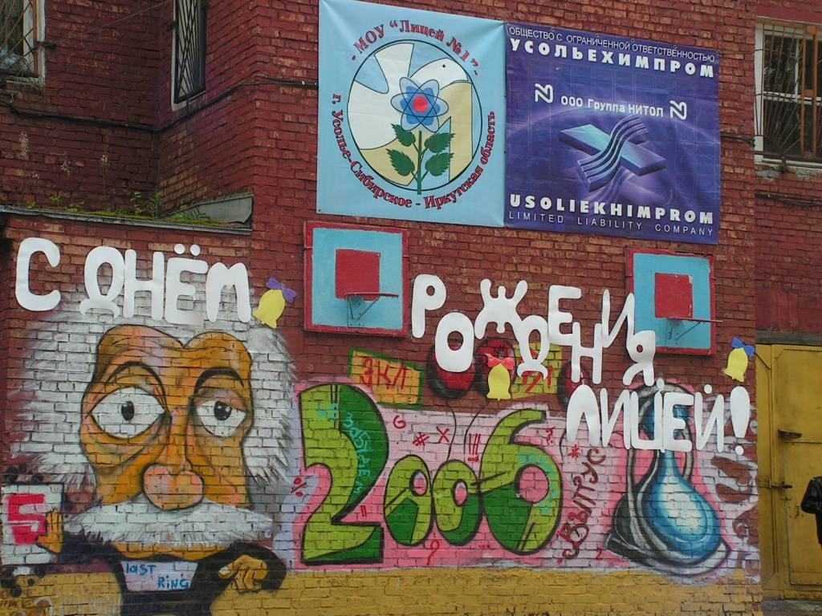
Административная благодарность
за ЧАС ОБЩЕНИЯ
«Никто тебя, ЛИЦЕЙ, не любит так, как я!»
01 февраля 2021 год

Члены администрации МБОУ «Лицей №1»
БЛАГОДАРЯТ
организаторов данного ЧАСА, которые сумели:

- объединить всех духом для встречи большого лицейского праздника в честь 30-летия лицея; дали возможность набраться позитивных эмоций от самых лучших воспоминаний из лицейской истории
- помочь всем встретиться на большом пути развития лицея для его дальнейшей жизни, определиться, как идти, чтобы по пути, понять, какие мосты можно сжигать, а какие – нет…
- признаться, не стесняясь, в своей любви к лицею
- дать возможность понять главное – от каждого из нас решительно зависит судьба лицея, понять, что мы не должны быть похожи на других, мы должны отличаться, чтобы быть первыми!

Администрация лицея благодарит
Давыдову Елену Николаевну, учителя английского языка, Рудакову Ларису Васильевну, преподавателя ОБЖ, Лыкову Людмилу Александровну, педагога-организатора, Бубнову Нэлю Владимировну, учителя географии, Пуговкину Марину Анатольевну, учителя русского языка и литературы, Баринову Наталью Ивановну, заведующую лицейской библиотекой, Красноярову Веру Николаевну, заместителя директора по АХР!

Администрация лицея благодарит
Павидис Светлану Владимировну и Рябова Юрия Николаевича за активное участие в запуске программы
«Навстречу ЮБИЛЕЮ!»

Администрация лицея благодарит всех членов лицейского коллектива за неравнодушное участие в жизни лицея!

Директор МБОУ «Лицей» Нечаева В.Г.
Заместитель директора Борис Н.А.
Рудакова М.Г.

